ЭНЕРГИЯ ЗАРЯДОВ

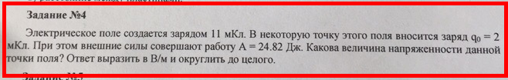

Решение. Потенциальная энергия взаимодействия зарядов

Где – электрическая постоянная

расстояние между зарядами

По закону сохранения энергии эта энергия равна работе внешних сил, т.е.

Отсюда

Напряжённость, создаваемая зарядом на расстоянии

1. **Определить потенциальную энергию системы двух точечных зарядов *Q*l = 100 нКл и *Q*2 = 10 нКл, находящихся на расстоянии *d =* 10 см друг от друга.**

Решение. Потенциальная энергия взаимодействия зарядов

Где – электрическая постоянная

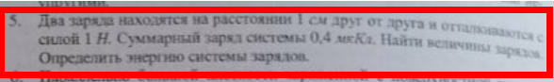

Решение. Потенциальная энергия взаимодействия зарядов

Где – электрическая постоянная

Заряды отталкиваются, если они заряжены одноимённо, с силой, равной по закону Кулона:

По условию задачи

Т.е. оба заряда положительные

Имеем квадратное уравнение

Дискриминант

Корни этого квадратного уравнения

Соответственно

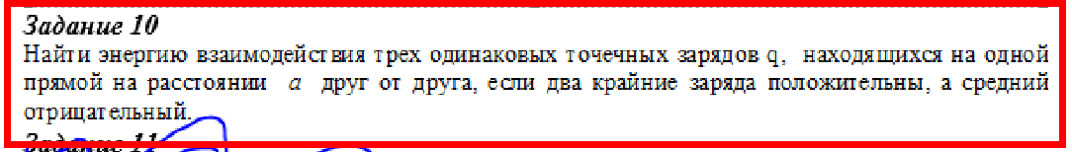

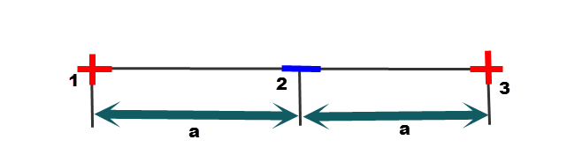

Решение. Потенциальная энергия взаимодействия зарядов равна сумме потенциальных энергий взаимодействия пар зарядов

Где – электрическая постоянная

В данном случае

**Чему равна энергия (в мДж) взаимодействия системы трех зарядов 2, –1 и 3 мкКл, расположенных в вершинах равностороннего треугольника со стороной 10 см? k=9·109 м/Ф.**

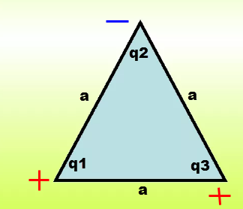

Решение. Потенциальная энергия взаимодействия зарядов равна сумме потенциальных энергий взаимодействия пар зарядов

Где – электрическая постоянная

расстояния между зарядами 1 и 2, 1 и 3, 2 и 3

В данном случае

Итак,

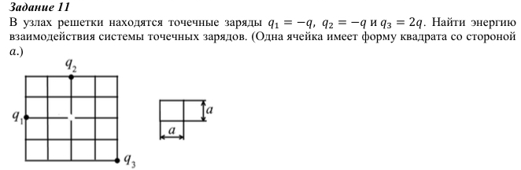

Решение. Потенциальная энергия взаимодействия зарядов равна сумме потенциальных энергий взаимодействия пар зарядов

Где – электрическая постоянная

расстояния между зарядами 1 и 2, 1 и 3, 2 и 3

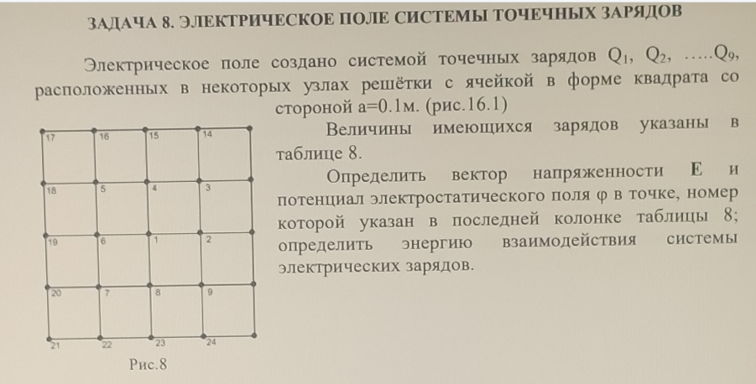

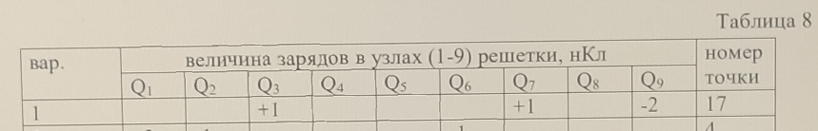

Решение.

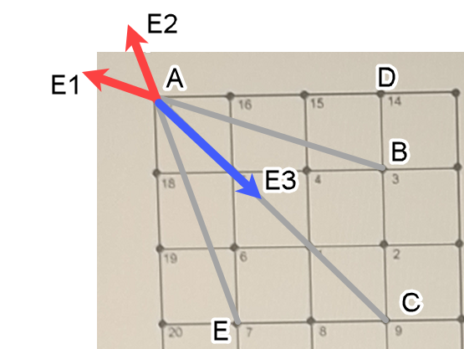

Угол ВАС равен

Индексами 1, 2 и 3 обозначим соответственно точки 3, 7 и 9.

Напряжённость в точке A равна геометрической сумме напряжённостей от каждого заряда.

Где в силу симметрии и по условию задачи

Где – электрическая постоянная

Расстояния между точками по теореме Пифагора

Модуль результирующей напряжённости в точке 17

По принципу суперпозиции потенциал в точке 17 равен алгебраической сумме потенциалов от зарядов

Потенциальная энергия взаимодействия зарядов равна сумме потенциальных энергий взаимодействия пар зарядов

Где – электрическая постоянная

расстояния между зарядами 1 и 2, 1 и 3, 2 и 3

В данном случае

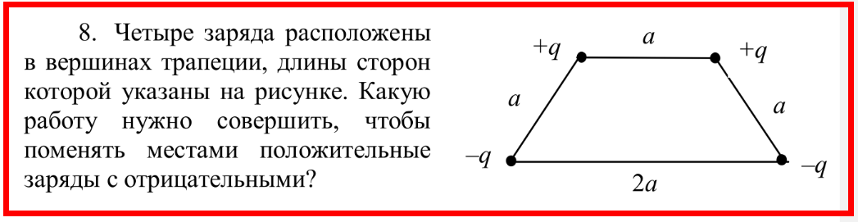

Решение.

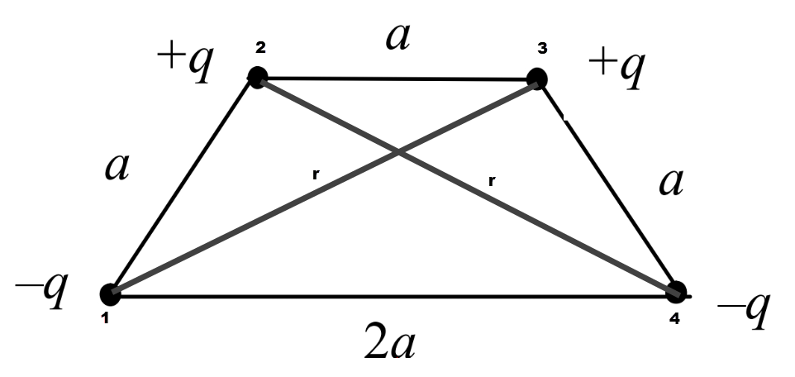

Потенциальная энергия взаимодействия зарядов равна сумме потенциальных энергий взаимодействия пар зарядов

Например,

Где – электрическая постоянная

расстояние между зарядами 1 и 2

Из рисунка видно, что в силу симметрии

<https://www-formula.ru/diagonal-of-an-isosceles-trapeze>

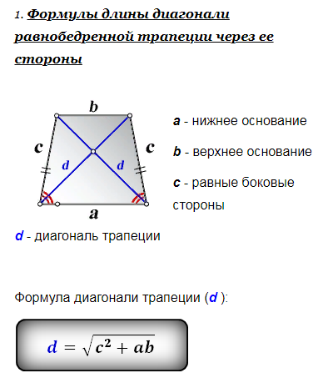

Трапеция равнобедренная, значит её диагональ

Итак,

Поменяем местами плюс и минус.

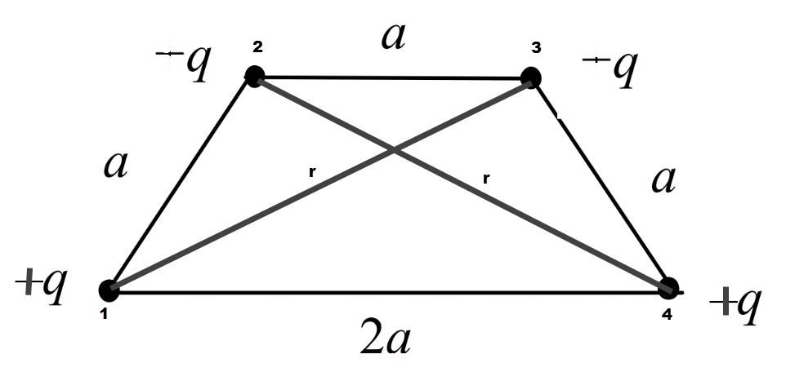

Получилось то же значение, значит, работа по замещению зарядов, равная по закону сохранения энергии разности потенциальных энергий, равна нулю.